Отвечаем на часто задаваемые вопросы: О ежемесячных пособиях родителям, которые в одиночку воспитывают детей

19 июля 2021 года
ГУ - Главное управление ПФР №9 по г. Москве и Московской области сообщает, что на дополнительную меру поддержки имеет право единственный родитель, воспитывающим детей в одиночку, а также родители или иные законные представители (опекуны, попечители) детей, на которых судом назначена выплата алиментов.
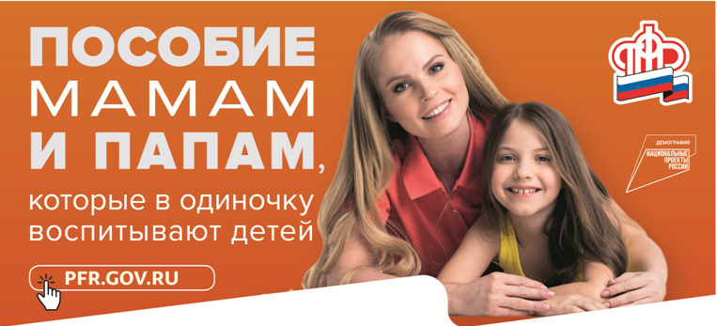
«Необходимым условием является воспитание в одиночку ребенка от 8 до 16 лет включительно, при наличии дохода, не превышающего прожиточного минимума на душу населения в регионе проживания» - обращает особое внимание начальник Главного управления ПФР №9 Людмила Тарасова.
Размер ежемесячного пособия на ребенка в возрасте от 8 до 16 лет включительно в Москве составляет 7 791 руб. (50% от прожиточного минимума ребенка – 15 582 руб.), в Московской области – 6 765, 50 руб. (прожиточный минимум ребенка – 13 531 руб.).
Пособие назначается с учетом комплексной оценки нуждаемости.
Сведения о доходах учитываются за 12 месяцев, но отсчет этого периода начинается за 4 месяца до даты подачи заявления. Это значит, что если обратиться за выплатой в июле 2021 года, то будут учитываться доходы с марта 2020 года по февраль 2021 года, а если в августе 2021 года – с апреля 2020 по март 2021 года.
В доходы семьи входят:
- доходы от трудовой деятельности (зарплаты, премии, авторские гонорары и пр.);
- доходы от предпринимательской деятельности, включая доходы самозанятых;
- пенсии, пособия, стипендии, алименты, выплаты пенсионных накоплений правопреемникам, страховые выплаты;
- денежное довольствие военнослужащих и сотрудников силовых ведомств;
- компенсации за исполнение государственных или общественных обязанностей;
- доходы от ценных бумаг;
- доходы от продажи и сдачи в аренду имущества;
- доходы, от специального налогового режима «Налог на профессиональный доход»;
- содержание судей;
- доходы, полученные за пределами РФ;
- проценты по вкладам.
При назначении выплаты не учитываются:
- выплаты на детей от 3 до 7 лет, которые были получены в прошлые периоды на этого ребенка;
- выплаты на детей от 8 до 16 лет, которые были получены в прошлые периоды на этого ребенка;
- единовременная материальная помощь и страховые выплаты;
- средства, предоставленные в рамках социального контракта;
- суммы пособий и иных аналогичных выплат, а также алиментов на ребенка, который на день подачи заявления достиг возраста 18 лет (23 лет – в случаях, предусмотренных законодательством субъектов РФ);
- ежемесячные выплаты неработающим трудоспособным людям, ухаживающим за ребенком-инвалидом в возрасте до 18 лет или инвалидом с детства I группы.
ВАЖНО: Для того чтобы получить пособие, необходимо подать заявление через личный кабинет на портале госуслуг или в клиентской службе ПФР по месту жительства. Территориальный орган ПФР самостоятельно запросит сведения о доходах заявителя и членов его семьи в рамках программы межведомственного взаимодействия.
Необходимо, также, представить документы в том случае, если один родитель (опекун, попечитель) является военным, спасателем, полицейским или служащим другого силового ведомства, а также, если кто-то в семье получает стипендии, гранты и другие выплаты научного или учебного заведения.
Рассмотрение заявления занимает 10 рабочих дней. В отдельных случаях максимальный срок составит 30 рабочих дней. Если при заполнении заявления допущена ошибка, оно будет возвращено на доработку без вынесения отказа. На доработку заявителю отводится 5 рабочих дней, по истечении которых в назначении пособия будет отказано и нужно будет подать заявление заново. Пособие назначается на один год и в дальнейшем продлевается по заявлению.
Обращаем внимание, что при заполнении заявлений на пособие указываются реквизиты счета заявителя национальной платежной системы «Мир», а не номер карты.

